Mẹ có thể phát hiện con bị thiếu chất gì qua các dấu hiệu dưới đây
Thông qua việc quan sát các biểu hiện của con hàng ngày, mẹ có thể dự đoán con đang bị thiếu chất gì và có cách cải thiện ngay lập tức.
Theo ông Cyrus Yeong và Yong Wai Chin - các chuyên gia dinh dưỡng đến từ tổ chức Nature’s Farm, một trong những đơn vị chăm sóc sức khỏe lớn nhất ở Singapore: "Khi cơ thể bé thiếu các vi chất cần thiết, mẹ có thể nhận biết thông qua một số dấu hiệu điển hình. Từ đó mẹ có thể dự đoán con đang bị thiếu loại chất dinh dưỡng gì và có kế hoạch bổ sung tăng cường cho bé".
Thiếu sắt
Dấu hiệu: Móng tay, móng chân mỏng, da nhợt nhạt, môi khô, lưỡi hay bị sưng hoặc viêm, trên da xuất hiện vết bầm hoặc dễ bị thâm tím.
Nguy cơ: Nếu bé có các biểu hiện trên, rất có thể bé bị thiếu máu, dẫn đến nguy cơ cơ thể không có đủ lượng máu cần thiết để cung cấp cho các bộ phận khác, bé dễ bị nhiễm trùng và chậm phát triển.
Mẹ cần bổ sung thêm một số thực phẩm giàu sắt như: Thịt nạc, cá, thịt gà, thịt bò, trứng và các loại ngũ cốc nguyên hạt vào khẩu phần ăn của bé.
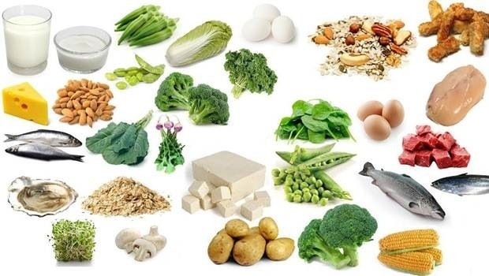
Thiếu canxi
Dấu hiệu: Móng tay, móng chân yếu và dễ gãy, sâu răng, bé hay quấy khóc, khó ngủ, hay bị chuột rút cơ.
Nguy cơ: thiếu canxi sẽ làm cho xương của bé mềm đi, dễ gãy và có thể bị thay đổi hình dạng. Mẹ có thể quan sát thấy chân bé bị cong, điều này làm chậm sự phát triển thể chất của bé, bé thường xuyên đau cơ và hay ốm yếu. Tuy nhiên, chuyên gia dinh dưỡng Yeong lưu ý, thiếu canxi rất hiếm gặp ở trẻ sơ sinh.
Mẹ nên tăng cường cho bé ăn sữa và các sản phẩm từ sữa như pho mát, sữa chua, uống nước cam, ăn đậu phụ, rau xanh như rau cải xoăn, súp lơ…
Thiếu chất béo Omega-3
Dấu hiệu: Da, tóc và mắt khô, bé khát nước liên tục.
Nguy cơ: Bé thiếu Omega-3 có thể mắc hội chứng Tăng động - giảm chú ý (ADD) và tiếp thu chậm trong quá trình học tập sau này. Chuyên gia Yeong cảnh báo bé có thể gặp các vấn đề về sức khỏe lâu dài khác như bệnh chàm, dị ứng, táo bón khi cơ thể bé thiếu hụt chất béo Omega-3.
Mẹ nên bổ sung vào bữa ăn của bé các thực phẩm giàu axit béo Omega-3 như cá hồi, cá tuyết, cá thu, quả óc chó. Các chuyên gia dinh dưỡng khuyến cáo trẻ từ 1 đến 3 tuổi cần tiêu thụ một lượng chất béo Omega-3 khoảng 30-40% trên tổng năng lượng nạp vào cơ thể trong một ngày. Trẻ từ 4 tuổi trở lên sẽ cần 25-35% tổng lượng calo một ngày.
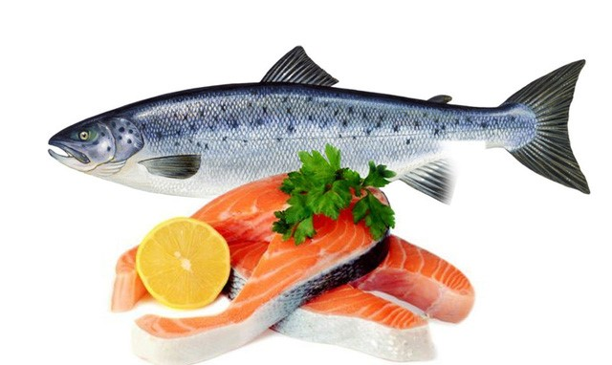
Thiếu Vitamin A
Dấu hiệu: Mẹ có thể quan sát thấy mắt bé bị khô, sợ ánh sáng, ít nước mắt; đồng thời da con thô ráp, bong vảy, sần sùi.
Nguy cơ: Thiếu vitamin sẽ khiến bé chậm lớn và đây là một trong những nguyên nhân hàng đầu gây mù lòa ở trẻ em.
Mẹ hãy bổ sung vitamin A cho con bằng cách cho bé ăn trứng, các sản phẩm từ sữa, các loại rau củ như cà rốt, khoai lang, cải xoăn, rau ngót, bông cải xanh. Đặc biệt mẹ cần lưu ý cho bé uống vitamin A định kì 6 tháng/lần với bé dưới 3 tuổi.
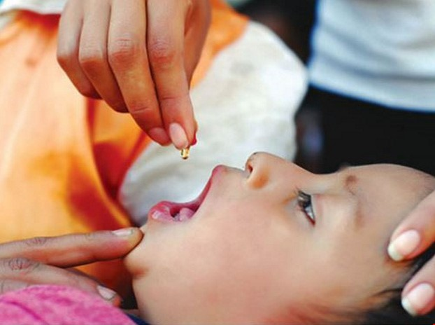
Thiếu vitamin B2
Dấu hiệu: Bé nhạy cảm ánh sáng, mắt có vệt đỏ, cổ họng, lưỡi sưng, viêm; khóe miệng nứt nẻ hoặc loét (chốc mép).
Nguy cơ: Bé thiếu vitamin B2 có thể bị tiêu chảy kéo dài, viêm kết mạc, giác mạc, chốc mép gây khó chịu cho bé dẫn đến lười ăn, chậm phát triển.
Mẹ cho bé ăn đầy đủ thực phẩm chứa nhiều vitamin B2 như gan, thận, tim động vật; pho mát, trứng, thịt nạc, nấm, sữa, cá.
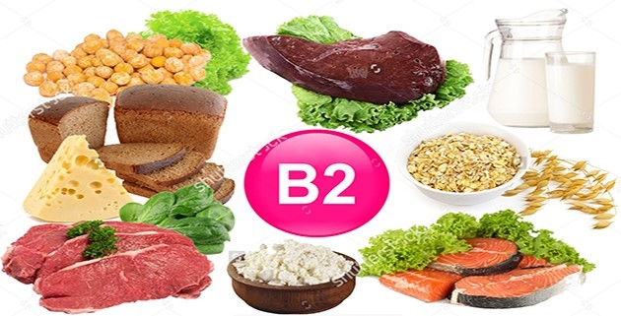
Thiếu vitamin C
Dấu hiệu: Bé dễ bị bầm da, vết thương lâu lành, nướu sưng đỏ, dễ chảy máu, sún răng, răng vàng, bé hay kêu đau mỏi toàn thân.
Nguy cơ: Vitamin C là chất thiết yếu cho việc tạo ra collagen, một dạng protein quan trọng giúp nâng đỡ mô dưới da, mạch máu, xương và sụn. Vitamin C còn tham gia vào chuyển hoá sắt và acid folic, nó làm tăng hấp thu sắt. Bé thiếu vitamin C thường gặp các bệnh về răng miệng và da khiến bé lười ăn, chậm lớn, bé hay mệt mỏi, chậm phát triển.
Mẹ nên tích cực cho bé ăn hoa quả giàu vitamin C như cam, chanh, dâu tây, kiwi, cà chua, bông cải xanh, măng tây, cải bắp, ớt xanh, và khoai lang.
Thiếu vitamin D
Dấu hiệu: Tương tự khi bé bị thiếu hụt canxi, dấu hiện của việc trẻ thiếu vitamin D là móng tay, móng chân yếu và dễ gãy, sâu răng, bé hay quấy khóc, ngủ hay giật mình, thường đổ mồ hôi trộm, chậm biết bò, răng mọc chậm.
Nguy cơ: Bé thiếu vitamin D sẽ dẫn đến không hấp thụ được canxi từ thức ăn bé ăn mỗi ngày. Ngoài ra bé cũng có thể mắc bệnh tiểu đường, dị ứng, bệnh suyễn và các bệnh truyền nhiễm khi bé phát triển.
Mẹ cần bổ sung thực phẩm có chứa nhiều vitamin D vào khẩu phần ăn của bé như cá hồi, cá tuyết và cá thu, lòng đỏ trứng, các sản phẩm từ sữa như pho mát và sữa chua. Các loại ngũ cốc và sữa đậu nành cũng khá tốt. Ngoài ra, mẹ nên tích cực cho bé tắm nắng vào buổi sáng sớm trong một năm đầu đời để hấp thụ vitamin D từ ánh nắng. Phòng ngủ của bé phải thoáng mát, có ánh sáng mặt trời.
Nếu mẹ thấy bé có biểu hiện bất thường nên đưa bé đến các cơ sở y tế để được thăm khám. Chuyên gia Yeong khẳng định, các dấu hiệu cơ thể bé thiếu chất ở trên dành cho cha mẹ tham khảo, chỉ sau khi xét nghiệm và được bác sĩ chẩn đoán mới có thể kết luận kết quả chính xác nhất bé đang bị thiếu chất gì.

